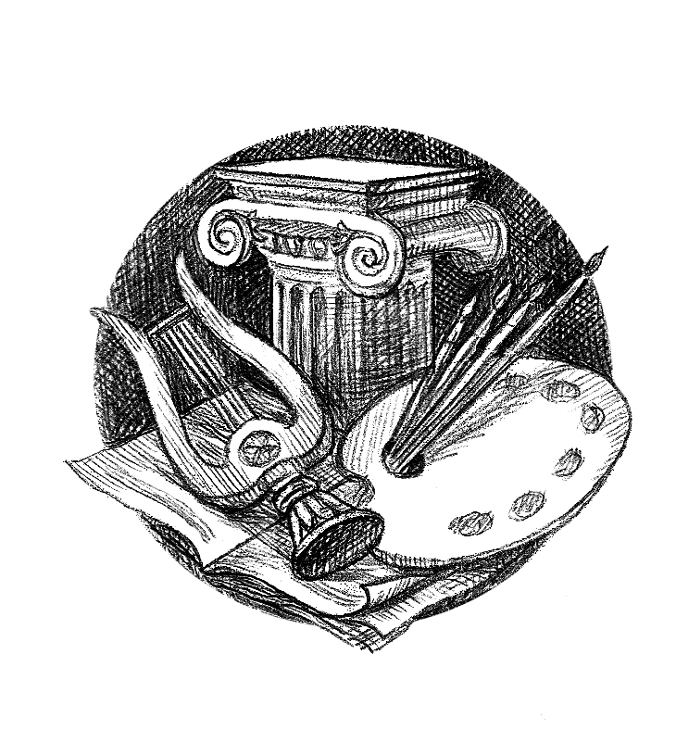
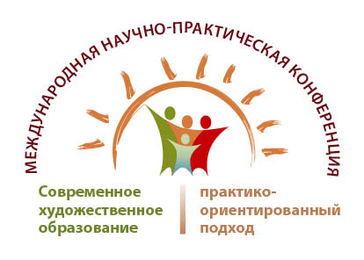
МИНИСТЕРСТВО КУЛЬТУРЫ РОССИЙСКОЙ ФЕДЕРАЦИИ
ФГБОУ ВО «АКАДЕМИЯ АКВАРЕЛИ И ИЗЯЩНЫХ ИСКУССТВ СЕРГЕЯ АНДРИЯКИ»
ДЕПАРТАМЕНТ ОБРАЗОВАНИЯ ГОРОДА МОСКВЫ
ФГБНУ «ИНСТИТУТ ХУДОЖЕСТВЕННОГО ОБРАЗОВАНИЯ И КУЛЬТУРОЛОГИИ РАО»
ГАОУ ВО «МОСКОВСКИЙ ИНСТИТУТ ОТКРЫТОГО ОБРАЗОВАНИЯ»
РОО «ЕДИНАЯ НЕЗАВИСИМАЯ АССОЦИАЦИЯ ПЕДАГОГОВ ГОРОДА МОСКВЫ»
АССОЦИАЦИЯ УЧИТЕЛЕЙ ОБРАЗОВАТЕЛЬНОЙ ОБЛАСТИ «ИСКУССТВО»

_____________________________________________________________________________________________

Международная научно-практическая конференция

«Современное художественное образование:
практико-ориентированный подход»
23–24 ноября 2017 г.

Программа

Москва 2017 г.

23 ноября 2017 г.
10:00–11:00 | Регистрация участников Конференции  Размещение гостей в общежитии Академии
11:00–13:00  Аудитория  № 1212  2 этаж | Демонстрация уникальной методики преподавания многослойной акварельной живописи С.Н. Андрияки (мастер-класс «Натюрморт»)
13:00–14:00  Кафе  1 этаж  Академии | Обед
14:00–15:00  Мастерские  2 этаж  Академии | Обзорная экскурсия по Академии с посещением Музея акварели мастеров XVIII–XIX вв., постоянной экспозиции народного художника РФ С.Н. Андрияки, художественных и учебно-производственных мастерских: витражная мастерская, мастерская римской и флорентийской мозаики, мастерская росписи по керамике, гончарная мастерская, мастерская анималистической скульптуры, ювелирная мастерская, мастерская фарфора
17.00–18.30  Дом книги. Новый Арбат, литературное кафе  2 этаж | Встреча с С.Н. Андриякой. Народный художник РФ, ректор Академии акварели и изящных искусств Сергей Андрияка расскажет историю «одной картины» и представит новые тематические издания

24 ноября 2017 г.

13:00–14:00  Холл, 1 этаж | Регистрация участников Конференции
13:00–14:00  Салон, 1 этаж | Выставка учебно-методической литературы Академии
14:00–14:10  Киноконцертный зал  2 этаж | Открытие Конференции  Ведущий: Курбатова Наталья Викторовна – кандидат педагогических наук, почетный работник общего образования РФ, первый проректор ФГБОУ ВО «Академия акварели и изящных искусств Сергея Андрияки», декан факультета дополнительного образования ФГБОУ ВО «Академия акварели и изящных искусств Сергея Андрияки»  Приветственное слово:  1. Андрияка Сергей Николаевич – народный художник РФ, действительный член РАХ, ректор ФГБОУ ВО «Академия акварели и изящных искусств Сергея Андрияки», художественный руководитель ГБУ ДО г. Москвы «Московская государственная специализированная школа акварели Сергея Андрияки с музейно-выставочным комплексом»  2. Акишина Екатерина Михайловна – кандидат искусствоведения, директор ФГБ НУ «Институт художественного образования и культурологии РАО»  3. Ломов Станислав Петрович – доктор педагогических наук, действительный член РАО, профессор ФГБОУ ВО «Московский педагогический государственный университет»  4. Козлов Сергей Николаевич – проректор ФГБОУ ВО «Академия акварели и изящных искусств Сергея Андрияки»
14:10–15:30  Киноконцертный зал  2 этаж | Пленарное заседание  Тема: «Современное художественное образование: практико-ориентированный подход»  Докладчики:  1. Ловцова Ирина Владимировна – начальник отдела научно-методического обеспечения «Института развития и образования в сфере культуры и искусства»  «Реализация предпрофессиональных программ в области декоративно-прикладного искусства: значение, особенности реализации, примеры успешного опыта»  2. Кашекова Ирина Эмильевна – доктор педагогических наук, профессор, заместитель директора по стратегическому развитию Института ФГБ НУ «Институт художественного образования и культурологии РАО»  «Ресурсы художественного образования в формировании успешности современного человека»  3. Петросян Константин Лазаревич – и.о. заместителя директора ГБОУ «Московский художественный лицей Российской академии художеств»  «Из опыта работы лицея»  4. Поль Дмитрий Владимирович – доктор филологических наук, профессор кафедры русской литературы ФГБОУ ВО «Московский педагогический государственный университет»  «Синтез искусств в формировании культуры чтения у будущих педагогов»  5. Фомина Наталья Николаевна – доктор педагогических наук, профессор, член-корреспондент РАО, зав. лабораторией музыки и изобразительного искусства ФГБ НУ «Институт художественного образования и культурологии РАО»  «Проблема выявления ранней художественной одаренности (на материале международной коллекции детского рисунка ФГБНУ “Институт художественного образования и культурологии РАО”)»  6. Соколов Геннадий Владимирович – руководитель Художественной школы ГАОУ Школы № 548 «Царицыно»  Гудович Наталья Дмитриевна – арт-директор галереи «Крыша».директор АНО «ПС содействия образованию в школе 548»  «Образовательные технологии предметной области «Искусство» в общем образовании»
16:30–18:00 | Секционные заседания
Киноконцертный зал  2 этаж | Секция 1  Тема: «Социокультурные аспекты художественного образования: изобразительное искусство»  Ведущий: Фомина Наталья Николаевна – доктор педагогических наук, профессор, член-корреспондент РАО, зав. лабораторией музыки и изобразительного искусства ФГБ НУ «Институт художественного образования и культурологии РАО»  Докладчики:  1. Волокитина Ольга Викторовна – заслуженный художник РФ, член-корреспондент РАХ, член Московского союза художников, член Международной федерации художников, заслуженный художник РФ, доцент ФГБОУ ВО «Академия акварели и изящных искусств Сергея Андрияки»  «Забытый жанр. Обучение и развлечение»  2. Беседнова Наталья Владимировна – член-корреспондент РАХ, член Московского союза художников, член Международной федерации художников, доцент ФГБОУ ВО «Академия акварели и изящных искусств Сергея Андрияки»  «Орнамент. Методика создания и применения»  3. Быкова Елена Петровна – заместитель декана факультета дополнительного образования по учебно-методической работе ФГБОУ ВО «Академия акварели и изящных искусств Сергея Андрияки»  «Непрерывное дополнительное образование в области изобразительного искусства в современных социально-культурных условиях»  4. Чжао Синьсинь – кандидат искусствоведения, доцент факультета изобразительного искусства и народных ремесел кафедры живописи ГОУ ВО МО «Московский государственный областной университет»  «Художник Сюй Бэйхуна»  5. Терещенко Наталья Александровна – доцент кафедры ИЗО, руководитель Регионального центра архитектурно-художественной довузовской подготовки Академии архитектуры и искусств ФГАОУ ВО «Южный федеральный университет»  «Формы и методы работы со школьниками в рамках инновационных программ «Образовательного кластера Южного федерального университета»  6. Кононова Екатерина Александровна – ученый секретарь ФГБ НУ «Институт художественного образования и культурологии Российской академии образования».  «Художественное образование как фактор развития визуальной культуры личности»  7. Калита Светлана Павловна – кандидат культурологии, доцент факультета гуманитарных и социальных наук ФГАОУ ВО «Российский университет дружбы народов», директор Центра культурного наследия и инновационных проектов в культуре и образовании ФГАОУ ВО «Российский университет дружбы народов», руководитель профессионального студенческого объединения «Музеологическая студия»  «Роль профессиональных студенческих объединений в художественном образовании студенческой молодежи: особенности и перспективы (на примере ПСО "Музеологическая студия" в Российском университете дружбы народов)»
Аудитория № 3418  4 этаж | Секция 2  Тема: «Художественно-эстетическое и духовно-нравственное становление личности в пространстве художественной и материальной культуры»  Ведущий: Черемных Галина Валерьевна – кандидат педагогических наук, член-корреспондент Международной академии наук педагогического образования, профессор, доцент ФГБОУ ВО «Московский педагогический государственный университет»  Докладчики:  1. Черемных Галина Валерьевна – кандидат педагогических наук, член-корреспондент Международной академии наук педагогического образования, профессор, доцент ФГБОУ ВО «Московский педагогический государственный университет»  «Художественно-эстетическое проявление личности в пространстве материальной культуры»  2. Гилевич Галина Ивановна – доцент кафедры декоративно-прикладного искусства художественно-графического факультета Института искусств ФГБОУ ВО «Московский педагогический государственный университет»  «Роль наглядных средств в активизации творческой деятельности студентов художественно-графических факультетов (на примере художественного текстиля)»  3. Корнеева Елена Николаевна – доцент кафедры декоративно-прикладного искусства художественно-графического факультета Института искусств ФГБОУ ВО «Московский педагогический государственный университет»  «Женские ремесла, как часть материального опыта в современном художественном образовании»  4. Железкин Роман Николаевич – доцент кафедры декоративно-прикладного искусства художественно-графического факультета Института искусств ФГБОУ ВО «Московский педагогический государственный университет»  «Влияние декоративно-прикладного искусства на формирование социокультурной самоидентичности современной молодежи»  5. Калганова Юлия Сергеева – соискатель Института искусств ФГБОУ ВО «Московский педагогический государственный университет»  «Педагогический аспект формирования проектной культуры у студентов бакалавров (на материале художественной ковки)»  6. Кубышкина Ольга Александровна – ассистент кафедры декоративно-прикладного искусства художественно-графического факультета Института искусств ФГБОУ ВО «Московский педагогический государственный университет»  «Выставочно-проектная деятельность в духовно-нравственном становлении личности бакалавров в педагогическом университете»  7. Романова Людмила Николаевна – кандидат педагогических наук, доцент кафедры декоративно-прикладного искусства художественно-графического факультета Института искусств ФГБОУ ВО «Московский педагогический государственный университет»  «Объекты материальной культуры в современном образовании (на материале этнокультурной куклы)»  8. Кулакова Ольга Викторовна – кандидат педагогических наук, доцент кафедры декоративно-прикладного искусства художественно-графического факультета Института искусств ФГБОУ ВО «Московский педагогический государственный университет»  «Формирование мышления художника при овладении художественно-проектными принципами творчества"  9. Шатохин Андрей Владимирович – аспирант, соискатель на кафедре истории и теории культуры факультета истории искусства ФГБОУ ВО «Российский государственный гуманитарный университет»  «Экспонаты художественных музеев: необходимое копирование и достаточная аутентичность»  10. Шинкарева Галина Александровна – аспирант ФГБОУ ВО «Московский педагогический государственный университет»  «Создание предметов традиционной материальной культуры как фактор становления художника декоративно-прикладного искусства (на примере художественного металла)»
Аудитория № 3407  4 этаж | Секция 3  Тема: «Представление опыта педагогов образовательных учреждений разных уровней в сфере художественного образования»  Ведущий: Поль Дмитрий Владимирович – доктор филологических наук, профессор кафедры русской литературы ФГБОУ ВО «Московский педагогический государственный университет»  Докладчики:  1. Лукина Елена Викторовна – кандидат педагогических наук, доцент кафедры музыкального искусства ГАОУ ВО «Московский городской педагогический университет»  «Особенности практической музыкальной деятельности младших школьников в системе общего образования»  2. Макарова Лариса Алексеевна – методист кафедры русского языка, литературы и художественного образования  «Место и роль предмета «Музыка» в современном художественном образовании»  3. Мартынова Елена Васильевна – кандидат педагогических наук, преподаватель эстрадно-джазового вокала ГБУДО ДМШ им. В.В. Стасова  «Эстрадно-джазовое пение в контексте школьного дополнительного образования»  4. Кочин Дмитрий Александрович – преподаватель первой категории художественно технической среды ГБПОУ 1-й МОК  «Развитие образовательной среды путем создания открытых образовательных пространств»  5. Гун Цинцин - аспирант ФГБОУ ВО «Московский педагогический государственный университет»  «Музыка и текст в русской литературе»  6. Ермолова Анна Александровна – аспирантка ФГБОУ ВО «Московский государственный институт культуры», преподаватель специальных дисциплин  «Эстетическая составляющая процесса профессионального обучения искусству фотографии»  7. Сенновская Елена Николаевна – учитель русского языка и литературы ГБОУ Школы № 1208, г. Москвы  «Мороз и солнце. Пейзаж и пейзажная лирика»  8. Матвеев Игорь Геннадьевич – член Московского союза художников, преподаватель художественного отделения ГБУДО ДШИ им. С.Т. Рихтера  "Преподавание основ компьютерной графики в детской школе искусств. Проблемы и решения"  9. Зайцев Александр Сергеевич – заместитель директора ГБОУ «Школы №1526 на Покровкой»  «Интегрированное обучение в рамках иноязычного образования»
Библиотека  5 этаж | Секция 4  Тема: «Методы и формы работы с одаренными детьми в современном художественном образовании»  Ведущий: Мартьянова Ольга Вениаминовна – кандидат физико-математических наук, заведующий отделением повышения квалификации и переподготовки кадров ФГБОУ ВО «Академия акварели и изящных искусств Сергея Андрияки»  Докладчики:  1. Анисимова Галина Анатольевна – Руководитель Объединения «Геометрография» ГБУ Центр досуга «Ровесник», член Ассоциации учителей черчения  «Центр графической культуры, его цели и задачи»  2. Рубашевская Анна Владимировна – методист ФГБОУ ВО «Академия акварели и изящных искусств Сергея Андрияки»  «Стратегия развития олимпиадного движения по изобразительному искусству»  3. Романков Всеволод Олегович – заслуженный учитель РФ, магистр искусствознания, учитель школы, член Творческого союза художников России, Художественного Фонда Российского союза художников  «Проблема мотивации учеников в выборе тем олимпиадных работ»  4. Орлова Екатерина Викторовна – Директор ГБУДО г. Москвы «ДШИ №14»  Янсон Майя Игоревна – зам директора ГБУДО г. Москвы «ДШИ №14»  «Школа искусств через традиции в будущее (из опыта работы)»  5. Бази Екатерина Сергеевна – учитель изобразительного искусства ГБОУ СОШ г. Москвы № 1000  «Шрифтовая композиция как основной компонент профессионального становления студентов на занятиях по художественному оформлению в школе»  6. Тарасова Елена Алексеевна – учитель изобразительного искусства ГБОУ СОШ г. Москвы № 1947  «Кружок рисования для начальной школы»  7. Схвитаридзе Манана – учитель мировой художественной культуры ОЧУ «Газпром школа»  «Густав Климт: магия модерна»  8. Мартьянова Ольга Вениаминовна – кандидат физико-математических наук, заведующий отделением повышения квалификации и переподготовки кадров ФГБОУ ВО «Академия акварели и изящных искусств Сергея Андрияки»  «Методы и формы работы с одаренными детьми в системе взаимодействия школа-вуз»
18:00–19:00  Киноконцертный зал  2 этаж | Круглый стол.  Обсуждение результатов Конференции. Предложения в резолюцию.  Закрытие Конференции  Ведущий: Курбатова Наталья Викторовна – кандидат педагогических наук, почетный работник общего образования РФ, первый проректор ФГБОУ ВО «Академия акварели и изящных искусств Сергея Андрияки», декан факультета дополнительного образования ФГБОУ ВО «Академия акварели и изящных искусств Сергея Андрияки»  Докладчики:  1. Фомина Наталья Николаевна – доктор педагогических наук, профессор, член-корреспондент РАО, зав. лабораторией музыки и изобразительного искусства ФГБ НУ «Институт художественного образования и культурологии РАО»  2. Черемных Галина Валерьевна – кандидат педагогических наук, член-корреспондент Международной академии наук педагогического образования, профессор, доцент ФГБОУ ВО «Московский педагогический государственный университет»  3. Поль Дмитрий Владимирович – доктор филологических наук, профессор, профессор кафедры русской литературы ФГБОУ ВО «Московский педагогический государственный университет»  4. Мартьянова Ольга Вениаминовна – кандидат физико-математических наук, заведующий отделением повышения квалификации и переподготовки кадров ФГБОУ ВО «Академия акварели и изящных искусств Сергея Андрияки»
18:00–19:30  Холл  1 этаж | Выдача сертификатов участникам Конференции

